Lima, 15 de febrero de 2005
VISTOS:
Los expedientes N° 2005002737 N° 2005002740 y
N° 2005002750 presentados por la Bolsa de Valores de Lima, así como el Informe Interno N° 0029-2005-EF/94.45.2 del 15 de febrero de 2005;
CONSIDERANDO:
Que, mediante Resolución Gerencia General N° 003-2001-EF/94.11 del 19 de enero del 2001, se aprobó el trámite anticipado y se dispuso la inscripción en el Registro Público del Mercado de Valores del primer programa de instrumentos de corto plazo denominado “Primer Programa de Instrumentos de Corto Plazo FERREYROS” de Ferreyros S.A.A. hasta por un monto máximo en circulación de treinta millones y 00/100 Dólares de los Estados Unidos de América (US$ 30 000 000,00) o su equivalente en Nuevos Soles, así como el registro del prospecto marco respectivo;
Que, mediante escrito del 20 de enero de 2005, Ferreyros S.A.A. solicitó a la Bolsa de Valores de Lima el deslistado de los valores correspondientes a la primera, segunda y tercera emisión del “Primer Programa de Instrumentos de Corto Plazo FERREYROS”;
Que, la Bolsa de Valores de Lima comunicó a CONASEV su decisión de deslistar los valores correspondientes a la primera, segunda y tercera emisión del “Primer Programa de Instrumentos de Corto Plazo FERREYROS” y elevó el expediente a CONASEV para los fines correspondientes;
Que, el artículo 37 inciso b) de la Ley de Mercado de Valores establece que la exclusión de un valor del Registro Público del Mercado de Valores tiene lugar por resolución fundamentada de CONASEV, cuando se produce la extinción de los derechos sobre el valor;
Que, en el presente caso se ha acreditado la cancelación de los valores correspondientes a la primera, segunda y tercera emisión del “Primer Programa de Instrumentos de Corto Plazo FERREYROS” y en consecuencia se han extinguido los derechos correspondientes a dichos valores;
Que, de acuerdo con lo establecido por el artículo 38 de la Ley del Mercado de Valores y el artículo 34 del Reglamento de Oferta Pública de Adquisición y de Compra de Valores por Exclusión, la exclusión de un valor del Registro Público del Mercado de Valores genera la obligación de efectuar una Oferta Pública de Compra;
Que, sin embargo, de acuerdo con lo establecido en el artículo 38 inciso a) del Reglamento de Oferta Pública de Adquisición y de Compra de Valores por Exclusión, no es obligatorio realizar una Oferta Pública de Compra cuando la exclusión se produce por las causales previstas en el inciso b) del artículo 37 de la Ley del Mercado de Valores, es decir, cuando se extinguen los derechos sobre el valor, como en el presente caso;
Que, el artículo 2 numeral 2) de las Normas Relativas a la Publicación y Difusión de las Resoluciones Emitidas por los Órganos Decisorios de CONASEV establece que las resoluciones administrativas referidas a la inscripción de valores mobiliarios que puedan ser objeto de oferta pública o a la exclusión de estos del Registro Público del Mercado de Valores deben ser difundidas a través del Boletín de Normas Legales del Diario Oficial El Peruano y de la página de CONASEV en internet;
Estando a lo dispuesto por el artículo 52 del Reglamento del Registro Público del Mercado de Valores y el acuerdo de Directorio de esta Comisión Nacional del 18 de diciembre del 2000 que faculta a la Gerencia de Mercados y Emisores a disponer la exclusión de valores del Registro Público del Mercado de Valores;
SE RESUELVE:
Artículo 1º.- Pronunciarse a favor del deslistado de los valores correspondientes a la primera, segunda y tercera emisión del “Primer Programa de Instrumentos de Corto Plazo FERREYROS” del Registro de Valores de la Bolsa de Valores de Lima.
Artículo 2º.- Disponer la exclusión de los valores correspondientes a la primera, segunda y tercera emisión del “Primer Programa de Instrumentos de Corto Plazo FERREYROS” del Registro Público del Mercado de Valores.
Artículo 3º.- Publicar la presente Resolución en el Diario Oficial El Peruano y en la página de CONASEV en internet.
Artículo 4º.- Transcribir la presente Resolución a Ferreyros S.A.A, a la Bolsa de Valores de Lima S.A. y a Cavali ICLV S.A.
Regístrese, comuníquese y publíquese,

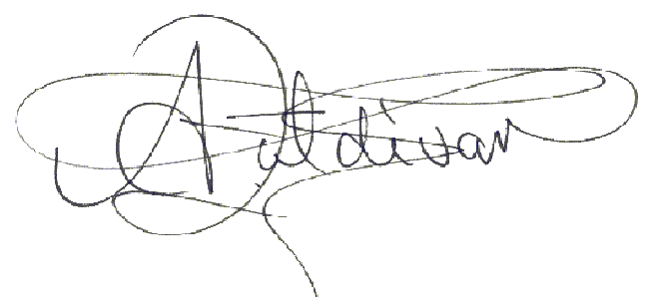
Allisson Zaldívar Chauca
Gerente de Mercados y Emisores (e)
Comisión Nacional Supervisora de Empresas y Valores

